


ĐẠI HỌC QUỐC GIA TP.HỒ CHÍ MINH
TRƯỜNG ĐẠI HỌC KHOA HỌC TỰ NHIÊN
KHOA CÔNG NGHỆ THÔNG TIN


BÁO CÁO ĐỒ ÁN

Use-case

Môn: PT ứng dụng CSDL

Sinh viên: Trần Thị Thu Thương
Lớp 13ck2
MSSV: 1362118

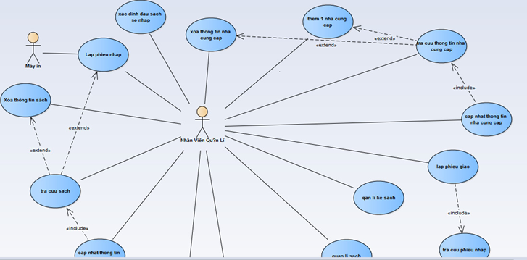

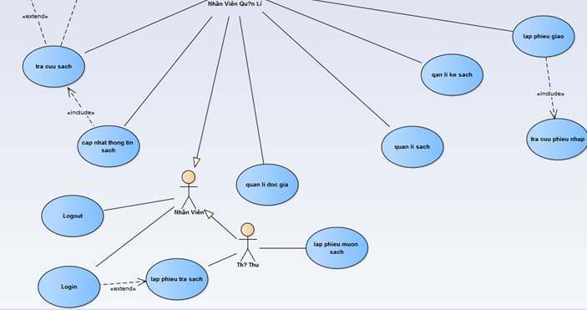

1.Lập phiếu nhập:
Use-case: Nội dung
Tên Use-case: Lập phiếu nhập
Actor: Nhân viên quản lý, máy in
Use-case liên quan: Tra
Điều kiện kích hoạt: Người dùng chọn chức năng
Tiền điều kiện: Đăng nhập thành công, kiểm tra số lượng tồn
Hậu điều kiện: lập phiếu nhập thành công
Luồng sự kiện chính: Hiển thị màn hình nhập sách
Kiểm tra số lượng tồn
Chọn nhóm đầu sách cần nhập
Hiển thị danh sách các đầu sách
Chọn đầu sách cần nhập
Nhập số lượng cần đặt cho nhà cung cấp
Tính lại thành tiền
Kết thúc use case lập phiếu sách

2.Xóa thông tin nhà cung cấp
Tên Use-case: xóa thông tin nhà cung cấp
Actor: nhân viên quản lý
Điều kiện kích hoạt: Người dùng chọn chức năng xóa thông tin nhà cung cấp
Tiền điều kiện: Đăng nhập thành công
Hậu điều kiện: xóa thông tin nhà cung cấp
Luồng sự kiện chính: Hiển thị màn hình xoá thông tin nhà cung cấp
Nhập tên nhà cung cấp
Hiện màn hình xoá thành cônng
Kết thúc use case xoá thông tin nhà cung cấp

3.Thêm một nhà cung cấp
Use-case: Nội dung
Tên Use-case: Thêm một nhà cung cấp
Actor: Nhân viên quản lý
Điều kiện kích hoạt: Thêm một nhà cung cấp
Tiền điều kiện: Đăng nhập thành công
Hậu điều kiện: thêm một nhà cung cấp
Luồng sự kiện chính: Hiển thị màn hình thêm nhà cung cấp
Nhập tên, thông tin nhà cung cấp cần thêm
Hiển thị màn hình thông tin của nha cung cấp sau khi thêm
Kết thúc use case thêm nhà cung cấp
4.Tra cứu sách:
Use-case: Nội dung
Tên Use-case: Tra cứu sách
Actor: Nhân viên quản lý
Điều kiện kích hoạt: tra
Tiền điều kiện: đăng nhập thành công
Hậu điều kiện: tra cứu thành công
Luồng sự kiện chính: Hiển thị màn hình tra cứu sách
Nhập tên đầu sách cần tra cứu
Hiển thị thông tin đầu sách
Kết thúc use case tra cứu
5.Xóa thông tin sách
Use-case: Nội dung
Tên Use-case: xóa thông tin sách
Actor: Nhân viên quản lý
Điều kiện kích hoạt: chọn chức năng
Tiền điều kiện: đăng nhập thành công
Hậu điều kiện: xóa thông tin sách
Luồng sự kiện chính: Hiển thị màn hình xoá thông tin sách
Nhập tên đầu sách cần xoá
Hiện màn hình xoá thành cônng
Kết thúc use case xoá thông tin sách
6. Tra cứu thông tin nhà cung cấp:
Use-case: Nội dung
Tên Use-case: Tra cứu thông tin nhà cung cấp
Actor: Nhân viên quản lý
Điều kiện kích hoạt: tra
Tiền điều kiện: đăng nhập thành công
Hậu điều kiện: tra cứu thành công
Luồng sự kiện chính: Hiển thị màn hình tra cứu nhà cung cấp
Nhập tên nhà cung cấp
Hiển thị danh sách nhà cung cấp
Chọn tên nhà cung cấp cần xoá
Hiển thị màn hình xoá thành công
Kết thúc use case tra cứu thông tin nhà cung cấp
7. Cập nhật thông tin nhà cung cấp:
Use-case: Nội dung
Tên Use-case: Cập nhật thông tin nhà cung cấp
Actor: Nhân viên quản lý
Điều kiện kích hoạt: tcập nhật
Tiền điều kiện: đăng nhập thành công
Hậu điều kiện: cập nhật thành công
Luồng sự kiện chính:Hiển thị màn hình cập nhật thông tin nhà cung cấp
Nhập tên nhà cung cấp cần cập nhật
Nhập thông tin cập nhật cho nhà cung cấp
Hiển thị màn hình thông tin của nha cung cấp sau khi cập nhật
Kết thúc use case cập nhật thông tin nhà cung cấp

8. .Lập phiếu giao:
Use-case: Nội dung
Tên Use-case: Lập phiếu giao
Actor: Nhân viên quản lý
Use-case liên quan: Tra phiếu nhập
Điều kiện kích hoạt: Người dùng chọn chức năng
Tiền điều kiện: Đăng nhập thành công, tra cứu phiếu nhập
Hậu điều kiện: lập phiếu giao thành công
Luồng sự kiện chính: Hiển thị màn hình lập phiếu giao
Tra cứu phiếu giao hàng
Nhập thông tin phiếu giao hàng
In phiếu giao hàng
Kết thúc use case lập phiếu giao
9.Quản lý kệ sách
Use-case: Nội dung
Tên Use-case: quản lý kệ sách
Actor: Nhân viên quản lý
Điều kiện kích hoạt: Người dùng chọn chức năng
Tiền điều kiện: Đăng nhập thành công
Hậu điều kiện: thông tin quản lý kệ sách được quản lý thành công
Luồng sự kiện chính: Hiển thị màn hình thông tin kệ sách
Có thể thêm, xoá, sửa, cập nhật các quyển sách cần đặc ở kệ nào
Hiện thị danh sách thông tin đã thêm, xoá, sửa
Kết thúc use case quản lý kệ sách
10. .Quản lý sách
Use-case: Nội dung
Tên Use-case: quản lý sách
Actor: Nhân viên quản lý
Điều kiện kích hoạt: Người dùng chọn chức năng
Tiền điều kiện: Đăng nhập thành công
Hậu điều kiện: thông tin quản lý sách được quản lý thành công
Luồng sự kiện chính :Hiển thị màn hình thông tin của sách
Có thể thêm, xoá, sửa, cập nhật các thông tin sách
Hiện thị danh sách đã thêm, xoá, sửa
Kết thúc use case quản lý sách
11. . Cập nhật thông tin sách:
Use-case: Nội dung
Tên Use-case: Cập nhật thông tin sách
Actor: Nhân viên quản lý
Use-casr liên quan: tra cứu sách
Điều kiện kích hoạt: cập nhật
Tiền điều kiện: đăng nhập thành công
Hậu điều kiện: cập nhật thành công
Luồng sự kiện chính: Hiển thị màn hinh quản lý thông tin sách
Nhập tên sách cần cập nhật
Tra cứu thông tin sách cần cập nhật có trong csdl không
Nhập thông tin sách cần cập nhật
Hiển thị thông tin sách đã được cập nhật
Kết thúc use case cập nhật thông tin sách
12. Use-case: Nội dung
Tên Use-case: quản lý độc giả
Actor: Nhân viên quản lý
Điều kiện kích hoạt: Người dùng chọn chức năng
Tiền điều kiện: Đăng nhập thành công
Hậu điều kiện: thông tin quản lý độc giả được quản lý thành công
Luồng sự kiện chính : Hiển thị màn hình thông tin của độc giả
Có thể thêm, xoá, sửa các thông tin độc giả
Hiển thị danh sách thông tin độc giả đã thêm, xoá, cập nhật
Kết thúc use case quản lý độc giả
13.Xác định đầu sách sẽ nhập
Tên Use-case: .Xác định đầu sách sẽ nhập
Actor: Nhân viên quản lý
Điều kiện kích hoạt: Người dùng chọn chức năng
Tiền điều kiện: Đăng nhập thành công
Hậu điều kiện.Xác định đầu sách sẽ nhập thành công
Luồng sự kiện chính : Hiển thị màn hình thông tin kệ sách
Tra cứu sách
Kiểm tra số lượng tồn
Hiển thị danh sách các đầu sách sẽ nhập
Kết thúc use case xác định đầu sách sẽ nhập
14. .Tra cứu phiếu nhập:
Use-case: Nội dung
Tên Use-case: Tra cứu phiếu nhập
Actor: Nhân viên quản lý
Điều kiện kích hoạt: tra
Tiền điều kiện: đăng nhập thành công, lập phiếu giao
Hậu điều kiện: tra cứu phiếu nhập thành công
Luồng sự kiện chính: Hiển thị màn hình tra phiếu nhập
Nhập tên đâu sách
Hiển thị thông tin phiếu nhập
Kết thúc use case tra phiếu nhập
15.Lập phiếu mượn sách
Use-case: nội dung
Tên use-case: lập phiếu mượn sách
Actor: Thủ thư
Điều kiện kích hoạt:khi người dùng chọn chức năng
Tiền điều kiện: đăng nhập thành công
Hậu điều kiện: .Lập phiếu mượn sách thành công
Luồng sự kiện chính: Hiển thị màn hình lập phiếu mượn sách
Nhập tên, thông tin,ngày mượn, ngày trả khi độc giả cần mượn sách
Hiển thị thông tin phiếu nhập
Kết thúc use case lập phiếu mượn sách
16. .Lập phiếu trả sách
Use-case: nội dung
Tên use-case: lập phiếu trả sách
Actor: Thủ thư
Điều kiện kích hoạt:khi người dùng chọn chức năng
Tiền điều kiện: đăng nhập thành công, khi độc giả trả sách
Hậu điều kiện: .Lập phiếu mượn sách thành công
Luồng sự kiện chính: Hiển thị màn hình lập phiếu mượn sách
Nhập tên, thông tin,ngày mượn, ngày trả khi độc giả cần trả sách
Hiển thị thông tin phiếu trả sách
Kết thúc use case lập phiếu trả sách

